生活事件教案

帮助同学解决功课问题

示例概要

同学在学业上遇到困难时，往往因为害羞、怕丢脸而不愿意请教别人。 身为班中的一分子，是应该主动协助同学解决功课问题，因为朋辈间彼此尊重、友爱关怀正是学生应发展的重要正面价值观。 这些价值观不单有利学生的全人发展，更能帮助建立和谐的校园。 本教案旨在帮助学生以尊重、关怀及忍耐的态度教导同学，从而与同学建立和谐的关系。

对象

初小学生

学习目标

- 培养关怀同学的态度
- 学习教导同学做功课时要有耐性
- 懂得以尊重的态度教导同学做功课

价值观/ 态度

关爱、有耐性、尊重他人

教学形式

德育及公民教育课 / 班主任课 / 成长课

教材

- 图片（有功课烦恼的学生） （附件一）
- 「如何做个好导师」工作纸 （附件二）
- 「试试做个好导师」工作纸 （附件三）
- 「爱心小天使」纪录表 （附件四）

教学时间

35分钟

延伸活动

请学生于课后填写「爱心小天使」纪录表，让学生正面表达对同学的关心。 教师查阅有关紀錄表後，可轮流把紀錄表张贴在课室内，藉以作为建立学生之间友爱关怀及彼此尊重的延續。

教学流程

教学步骤 （时间） | 学习重点
活动一..如何做个好导师 （15分钟）  - 教师展示图片 （附件一），提问学生：  - 图中的同学有甚么烦恼呢？ （不懂怎样做功课 / 不明白课本内容）  - 当你看到同学这个样子，你会怎样做呢？ 为甚么？  - 教师请学生举手表示：谁会主动上前询问同学有何需要，从而指出同学间应互相帮助，亦要主动留意同学是否需要帮忙。  - 教师指出在教导同学做功课时，需要关怀及尊重他人，同时亦要有耐性。  - 教师安排学生每四人一组，并派发工作纸 （附件二），让学生进行讨论，目的是让学生反思教导同学时应有的态度。  - 每组学生汇报讨论成果。  - 对于较低年级的学生，教师可与学生一同讨论工作纸内容。  - 教师小结：在帮助同学解决功课上的问题时，你应该以关怀、尊重及忍耐的态度教导他们。 同学向你请教功课，是因为看重你有能力帮助他们，你不要认为自己比别人懂得多而轻视他们，更应以接纳及包容的态度去教导他们。 | - 本活动让学生明白帮助同学解决功课问题时，要持关怀、尊重及忍耐的态度。  - 通过讨论，让学生反思教导同学时应有的态度。
活动二：试试做个好导师 （15分钟）  - 本活动安排学生每四人一组，并派发工作纸 （附件三1 及2）。  - 教师介绍情境：  美芬在教导同学志雄做功课时，发觉他的运算能力很差，功课有很多不懂，即使是教他简单的加数，他也不明白，令美芬很气愤，心想不如将答案告诉他便算。  - 教师请学生进行角色扮演，并讨论问题。 对于低年级的学生，教师可指导学生进行角色扮演，并与学生讨论问题。  - 教师小结：作为小导师，学生需要了解同学的需要及能力，提供适合对方的学习方法; 同时教导同学时要有耐性，让对方感到被尊重，避免用责骂或嘲笑的方式。 | - 本活动旨在让学生体会教导同学时应有的态度：关怀、尊重及有耐性。  - 利用角色扮演，让学生从同学的角度检视教学过程中所持的态度及方法是否恰当。  - 透过问题讨论，加深学生明白帮助同学解决功课问题时应有的态度。

教师总结 （5分钟）
作为学校的一分子，我们在同学有需要时，必须尽力帮助对方，以表关怀。 在解决功课问题过程中，我们要尊重对方的感受，不要摆出高人一等的姿态去嘲笑对方。 这样不但不能为对方解决问题，更使双方关系恶化。 此外，我们要尽力了解对方的学习能力，要耐心地启发对方思考，并在适当时候赞赏对方的努力。 而且同学亦可透过帮助别人，让自己有机会温故知新，巩固自己的学习。 所以，帮助同学解决学习上的困难实在是利人行己的良好行为。

活动一：
附件一
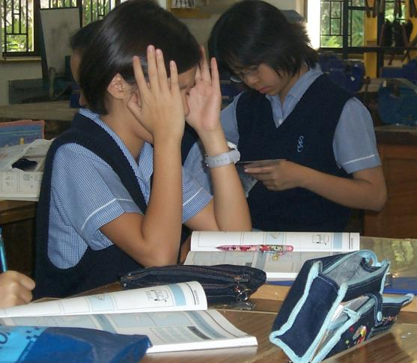

图中的同学有甚么烦恼呢？

当你看到同学这个样子，你会怎样做呢？ 为甚么？

活动一：
附件二

组别： 班别： 日期：

如何做个好导师

在教导同学做功课时，我们应该用哪种态度呢？ 试与同学讨论以下教导态度，并列出原因。 *请选一项

同学，你的数学功课有哪些不明白？ 让我来帮帮你吧！

这是 *好 / 不好 的教导态度。 原因：

如果你忘记了，不用担心，我可以再教你，然后你自己试一试做吧！

这是 *好 / 不好 的教导态度。 原因：

你慢慢想着刚才我说的方法，现在你尝试做，这样你就会学懂了！

这是 *好 / 不好 的教导态度。 原因：

活动二：
附件三 （1）

组别： 班别： 日期：

试试做个好导师

角色：美芬，志雄，旁述

志雄：美芬，这题五加四怎样计算呢？ 这么困难，要花很长时间才可以做完！
美芬：慢慢做吧！ 我会教你的，首先伸出一只手，这儿有五根手指，然后又伸出另一只手，这次只需拿出四根手指。 现在这边是五，接着这边第一根手指开始数算是六，然后是七，跟着是甚么？ 你试着计算吧！
志雄：五，六，七，八，九，是九呀！
美芬：对！ 你真聪明！ 好！ 继续下一题。
……
旁述：美芬一连教了志雄四题数学题，到了第五题，志雄开始又有问题了。
志雄：五加四再加三，怎样计算呢？ 这么困难，我不懂呀！
美芬：之前我们计算了五加四，记起吗？ 这边是五，接着这边拿出四根手指，这边是六，然后是......
志雄：七，八，九。
美芬：现在这边拿出三根手指。
志雄：一，二，三。
美芬：你要把刚才的九记在心里，接着由这边第一根手指开始数算，这是十，然后是......
志雄：一，二。
美芬：我已告诉你，九要记在心里，然后开始数算这边三根手指。 这样是多少呀！
志雄：怎么我现在只得三根手指！
美芬：哎呀！ 我说了那么多次你都不明白！
旁述：美芬教志雄已经半小时了，开始觉得疲倦，志雄仍然不懂怎样计算。 美芬开始不耐烦，但还是要帮他完成功课。 她心里想：「不如把答案告诉他吧，不用自己那么生气！ 但如果老师问志雄时，志雄每题都不懂做，老师便会知道是我替志雄完成功课的，她必定会责罚我。」
~ 待续 ~
活动二：
附件三（1）
附件三 （2）
组别： 班别： 日期：

试试做个好导师

情境介绍：

美芬在教导同学志雄做功课时，发觉他的运算能力很差，功课有很多不懂，即使是教他简单的加数，他也不明白，令美芬很气愤，心想不如将答案告诉他便算。

- 如果你是美芬，你会怎样做呢？ 试扮演美芬和志雄，把你的做法表达出来。

（草稿用）

问题讨论：

- 你认为美芬应该以怎样的态度来教导志雄做功课呢？

附件三（2）
附件四：爱心小天使纪录表
姓名 ： 班别： 日期：

爱心小天使纪录表
北京时间_____________________

今天我为 同学做了以下事情：

今天我的爱心小天使为我做了以下事情：

北京时间_____________________

今天我为 同学做了以下事情：

今天我的爱心小天使为我做了以下事情：

